

Sistema distribuido dE REPRODUCCIÓN DE AUDIO

Desarrollo de sistema en Red



18 de junio de 2018

Licenciatura en ingeniería de software

Mario Hurtado López, Víctor Javier García Mascareñas, Renato Vargas Gómez

Contenido

Introducción 2

Proceso 3

Revisión de Requerimientos 3

Revisión de diseño preliminar 4

Revisión de diseño detallado 4

Despliegue 5

Servidor de datos 5

Servidor descarga 7

Cliente 7

Anexo A: Descripciones de casos de uso 8

Anexo B: Diagramas de Robustez 18

Anexo 3 Prototipos 27

# Introducción

El siguiente documento tiene como propósito avalar la entrega de un sistema distribuido para la reproducción de audio mp3. En este documento se describe y justifica de manera concreta los procesos y metodologías que se siguieron para el correcto desarrollo del sistema, de igual manera, se incluyen todos los artefactos que fueron utilizados para el correcto desarrollo.

El sistema tiene como propósito principal que una aplicación cliente pueda reproducir música que no se encuentre almacenada en su sistema de archivos, sino que se encuentre de manera remota en algún otro dispositivo. Esto se puede lograr de distintas maneras y el equipo de desarrollo decidió utilizar métodos y tecnologías que fueron aplicadas a lo largo del curso de desarrollo de sistemas en Red, más adelante se abordará en qué consisten estos métodos y tecnologías.

Además de cumplir con la funcionalidad principal, el sistema también realiza diversas tareas y las realiza de forma diferente a la tarea principal. El sistema es capaz de almacenar cuentas de usuario, listas de reproducción del usuario, subir canciones o álbumes, cambiar la calidad del audio, manejo de bibliotecas publicas y privadas, y descarga de canciones.

La finalidad con la que se realizó este proyecto fue poner a prueba y comprobar el entendimiento y manejo de las habilidades, conceptos, tecnologías, metodologías y tópicos vistos a lo largo del curos de desarrollo de sistemas en red. A pesar de que el desarrollo de un sistema con el alcance esperado podría verse como un reto de escala extraordinario para principiantes, las habilidades que se debieron adquirir en el curso debieron haber facilitado el proceso de entendimiento del problema y el desarrollo de la solución final.

Este sistema no tiene como propósito ser una aplicación para uso comercial ni se espera que tengan clientes reales, por lo tanto ciertas características que usualmente podrían ser esperadas de aplicaciones similares no se encuentran implementadas en el sistema ya sea porque carecían relevancia para el propósito o porque no se aplicaban los conocimientos vistos a lo largo del curso, sin embargo, vale la pena mencionar que el proceso de principio a fin desde el análisis del problema hasta la entrega final se realizó de la manera más apegada a la realidad posible, siguiendo los procedimiento de la misma manera que se espera que se haga en un ambiente profesional.

# Proceso

Debido a que durante el curso no se hizo un énfasis en procesos o diseño de software, se utilizaron metodologías ya vistas en otros cursos. En el caso especifico de este sistema se decidió realizar el desarrollo aplicando la metodología comúnmente conocida como ICONIX. La metodología consiste en lo siguiente.

## Revisión de Requerimientos

Al inicio se realizó un análisis preliminar de los requerimientos proporcionados por el docente y se procedió a realizar el diseño prototipos de la interfaz gráfica del usuario (Anexo C) por parte del cliente y se empezó a definir el modelo de dominio.

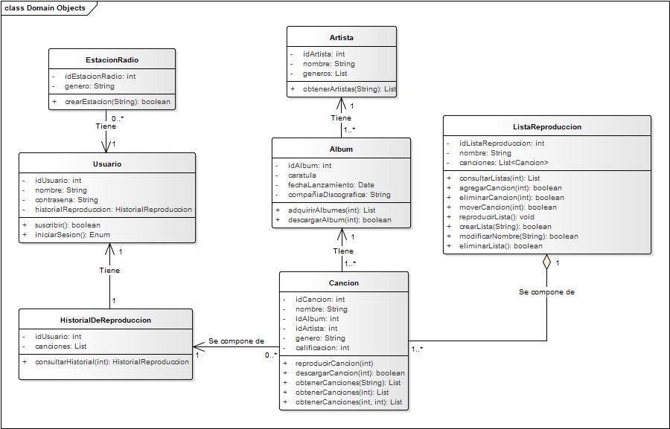

Ilustración 1 Modelo de Dominio

## Revisión de diseño preliminar

Una vez realizados los prototipos se realizó la identificación y descripción de los casos de uso (Anexo A), con los casos de uso elaborados se elaboraron diagramas de robustez (Anexo B) por cada caso de uso identificado, esto con el fin de comprobar la coherencia y sentido de cada caso de uso, los diagramas de robustez fueron ajustados donde fue necesario y con ellos se realizaron correcciones al resto de diagramas y descripciones realizados previamente.

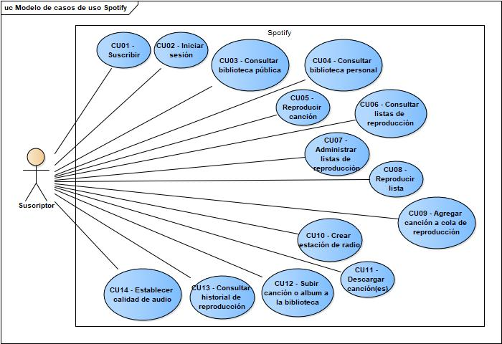

Ilustración 2 Diagrama de casos de Uso

## Revisión de diseño detallado

Con los artefactos creados se continuo con la metodología realizando el diagrama de clases correspondiente con la solución.



Ilustración 3 Diagrama de Clases

## Despliegue

Acto seguido, se realizó el desarrollo en concreto del sistema; el sistema consiste en la interacción constante entre tres componentes:

### Servidor de datos

Es un servicio web que provee y almacena información de los datos almacenados, por ejemplo las cuentas de los usuarios y sus datos, la canciones y su información, listas de reproducción, asociaciones entre álbumes y canciones, géneros de canciones, artistas y sus relaciones con géneros y canciones etc.

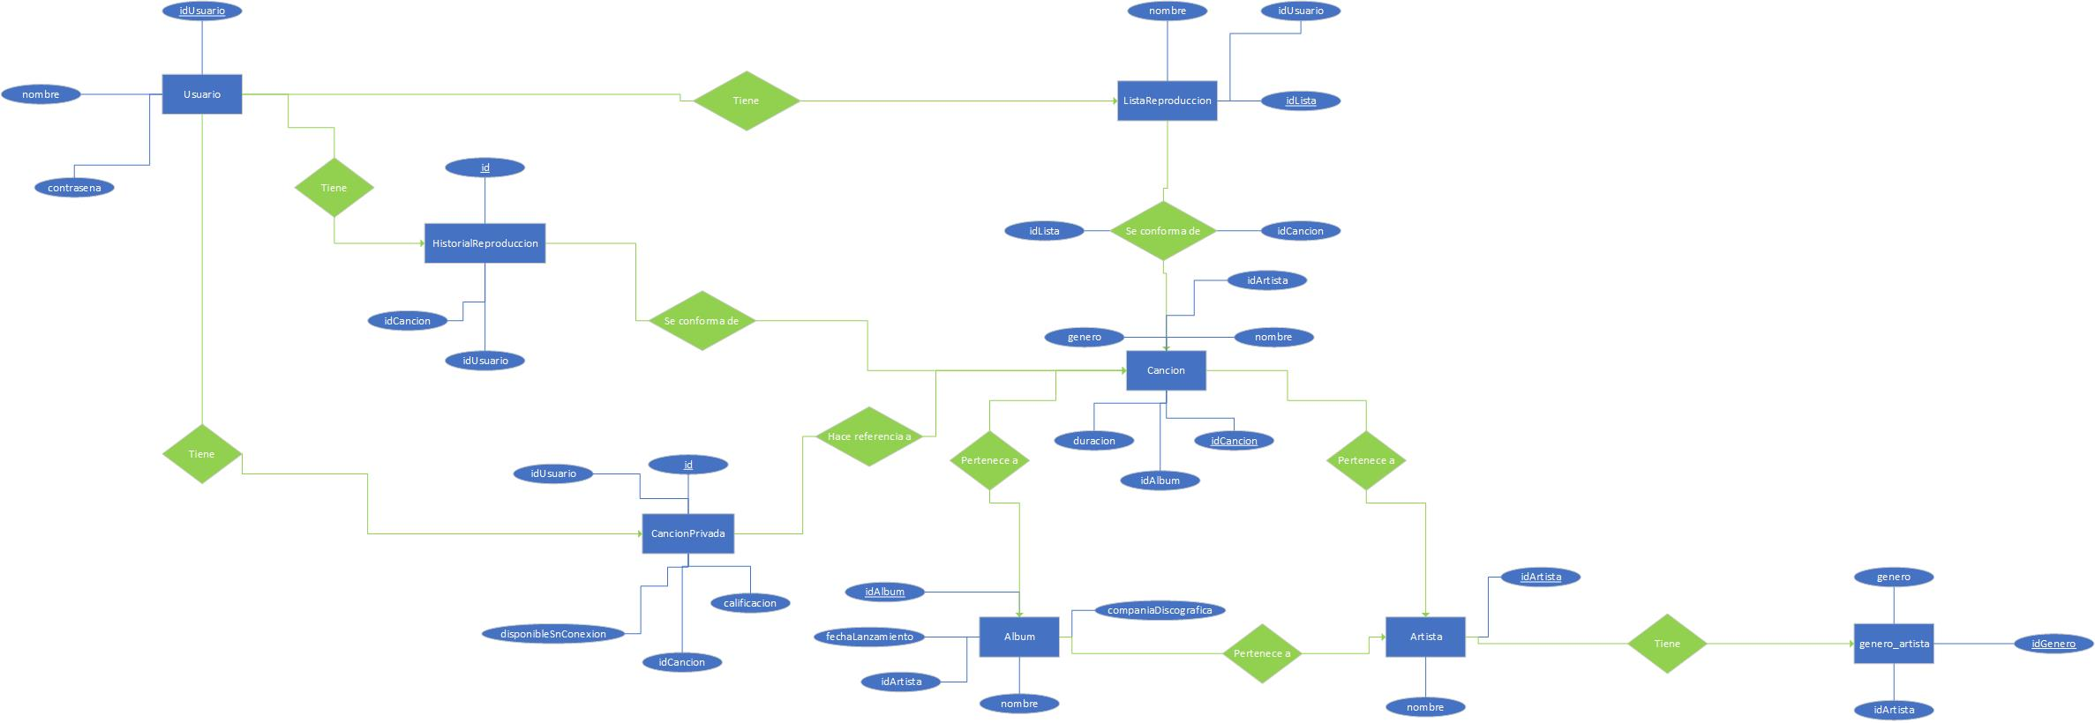

Ilustración 4 Modelo Entidad Relación

### Servidor descarga

Es el servidor que provee la música en sí, el cual almacena todas las canciones disponibles junto con sus distintas calidades. Este servidor no comprueba la identidad de usuario tampoco tiene conocimiento respecto al servicio web, lo único que hace es proveer a los clientes de la música que solicitan y almacenar la música que le envían. El cliente se conecta a este servidor por medio de sockets y hay un intercambio directo de mensajes entre ellos, el cliente manda tipos de peticiones para subir, reproducir y descargar canciones, sin embargo, los datos no se manipulan a través de este servidor, las listas de reproducción, colecciones, datos de los artistas de los usuario etc. no se encuentran en este servidor.

### Cliente

El cliente es el medio por el cual el usuario se comunicará con los servidores, para solicitar, crear y/o modificar información. El cliente estará en constante interacción con los dos servidores, y cada uno le estará sirviendo de acuerdo a sus funciones específicas, para ingresar a su cuenta y para solicitar la biblioteca de canciones, el cliente se comunica con el servidor de datos, con el cual comprueba su identidad y el cliente es capaz de consumir los artistas, géneros, álbumes y canciones que están almacenados, sin embargo, cuando el cliente selecciona una canción a reproducir, se comunica con el servidor de descarga que es el que provee el arreglo de bytes que sería la canción en sí y está es reproducida en el cliente, sin embargo, la reproducción no se almacena en el servidor de descarga sino en el servidor de datos.

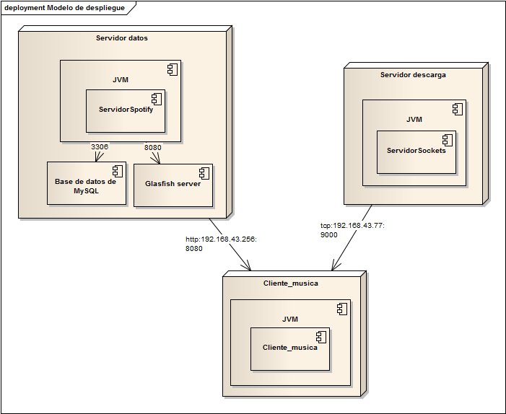

Ilustración 5 Modelo de despliegue

# Anexo A: Descripciones de casos de uso

|  |  |
| --- | --- |
| **Nombre del caso de uso.** | CU 01 – Suscribir. |
| **Actor.** | Usuario de sistema. |
| **Descripción.** | En este caso de uso el suscriptor registra sus datos en el sistema para acceder a sus funcionalidades. |
| **Precondiciones.** | 1. El Usuario de sistema no debe tener un registro previo del sistema. |
| **Postcondiciones.** | 1. Se debe crear el registro de un nuevo suscriptor. 2. El usuario de sistema podrá acceder al sistema a través de los datos ingresados en su registro. |
| **Flujo normal.** | 1. El usuario de sistema selecciona registrar. 2. El sistema muestra los datos que son necesarios para crear el registro del suscriptor solicitado. 3. El usuario de sistema ingresa su nombre de usuario, contraseña, la confirmación de esta y selecciona registrar. 4. El sistema verifica los datos ingresados, registra los datos y notifica al usuario que sus datos fueron registrados exitosamente. |
| **Flujo alterno.** | Los datos ingresados pertenecen a un registro previo.  4.1. El sistema notifica al usuario que los datos que se han ingresado existen en registros previos del sistema.  4.2. El flujo del sistema regresa al paso 2 del flujo normal. |
| **Excepciones.** | No existe conexión con el sistema de datos.   1. El sistema muestra un mensaje al suscriptor de que no es posible acceder al sistema de datos que intente más tarde. |

|  |  |
| --- | --- |
| **Nombre del caso de uso.** | CU 02 – Iniciar sesión. |
| **Actor.** | Suscriptor. |
| **Descripción.** | En este caso de uso el suscriptor ingresa al sistema por medio de sus credenciales de nombre de usuario y contraseña proporcionados en su registro. |
| **Precondiciones.** | 1. Debe existir un registro previo en el sistema del usuario que intenta acceder al sistema. |
| **Postcondiciones.** | 1. El suscriptor deberá acceder al sistema y ver lo contenidos relacionados con su registro previo. |
| **Flujo normal.** | 1. El sistema muestra al suscriptor los datos que son necesarios para ingresar al sistema. 2. El suscriptor ingresa su nombre de usuario, contraseña y selecciona aceptar. 3. El sistema valida los datos verifica que existan registros previos e ingresa a la ventana de menú principal. |
| **Flujo alterno.** | El suscriptor no se encuentra en los registros del sistema.  3.1. El sistema muestra un mensaje al suscriptor que el registro no existe o es una combinación incorrecta de usuario contraseña, que intente nuevamente.  3.2. El flujo del sistema regresa al paso 1 del flujo normal. |
| **Excepciones.** | No existe conexión con el sistema de datos.   1. El sistema muestra un mensaje al suscriptor de que no es posible acceder al sistema de datos que intente más tarde. |

|  |  |
| --- | --- |
| **Nombre del caso de uso.** | CU03 – Consultar biblioteca pública. |
| **Actor.** | Suscriptor. |
| **Descripción.** | En este caso de uso, el suscriptor puede acceder a toda la música pública organizada por género, artista, álbum y canción. |
| **Precondiciones.** |  |
| **Postcondiciones.** | 1. El suscriptor debe poder reproducir una canción. 2. El suscriptor debe poder descargar una canción o un álbum. 3. El suscriptor debe poder agregar una canción o un álbum a su biblioteca personal. |
| **Flujo normal.** | 1. El suscriptor selecciona navegar. 2. El sistema muestra las opciones de navegación. 3. El suscriptor selecciona géneros. 4. El sistema muestra los géneros existentes. 5. El suscriptor selecciona un género. 6. El sistema muestra los artistas relacionados con el género seleccionado. 7. El suscriptor selecciona un artista. 8. El sistema muestra los álbumes relacionados con el artista seleccionado. 9. El suscriptor selecciona vista de canciones. 10. El sistema muestra las canciones del artista seleccionado ordenadas por álbum. |
| **Flujo alterno.** | [Navegación por artistas]  3.1. El suscriptor selecciona artistas.  4.1. El sistema muestra los artistas existentes.  5.1. El suscriptor selecciona un artista.  6.1. El sistema muestra los álbumes relacionados con el artista seleccionado.  [Vista de canciones por álbum]  9.1. El suscriptor selecciona un álbum.  10.1. El sistema muestra las canciones relacionadas con el álbum seleccionado.  [Regreso a la vista por álbumes]  9.2. El suscriptor selecciona vista de álbumes.  El sistema regresa al paso 8 del flujo normal. |
| **Excepciones.** | 1. El sistema no tiene conexión con el servidor.    1. El sistema muestra un mensaje indicando el error y realiza la recomendación de escuchar la música disponible sin conexión. 2. El sistema no tiene conexión con la base de datos.    1. El sistema muestra un mensaje indicando el error y realiza la recomendación de escuchar la música disponible sin conexión. |

|  |  |
| --- | --- |
| **Nombre del caso de uso.** | CU 4 – Consultar Biblioteca Personal |
| **Actor.** | Suscriptor |
| **Descripción.** | En este caso de uso, el suscriptor podrá consultar todas las canciones que haya subido al sistema y que se hayan subido con un propiedad de privacidad. El suscriptor podrá reproducir esas canciones. |
| **Precondiciones.** | 1. Debe haber al menos una canción en la biblioteca personal |
| **Postcondiciones.** | 1. En caso de reproducción, esta se guardará en el historial de reproducciones. |
| **Flujo normal.** | 1. El suscriptor selecciona navegar. 2. El sistema muestra las opciones de navegación. 3. El suscriptor selecciona la biblioteca personal 4. El sistema muestra todas las canciones que han sido almacenadas dentro de la biblioteca personal. |
| **Flujo alterno.** | **Selecciona Regresar**  5.1.- El suscriptor selecciona la opción de regresar al menú principal.  6.1.- El sistema despliega la ventana del menú. |
| **Excepciones.** | No se pueden obtener la biblioteca  2.E.1.- El sistema muestra un mensaje informando sobre el error.  . |

|  |  |
| --- | --- |
| **Nombre del caso de uso.** | CU 05 – Reproducir canción. |
| **Actor.** | Suscriptor. |
| **Descripción.** | En este caso de uso el suscriptor podrá seleccionar una canción y escuchar el contenido. |
| **Precondiciones.** | 1. La canción debe estar disponible en lista de reproducción. |
| **Postcondiciones.** | 1. Debe crearse una reproducción en el sistema de música. |
| **Flujo normal.** | 1. El suscriptor selecciona una canción y selecciona reproducir. 2. El sistema verifica el archivo y reproduce su contenido. |
| **Flujo alterno.** | La canción no se encuentra disponible para reproducir.   * 1. El sistema informa que la canción no se encuentra disponible para reproducir en ese momento. |
| **Excepciones.** | No existe conexión con el sistema de datos.   1. El sistema muestra un mensaje al suscriptor de que no es posible acceder al sistema de datos que intente más tarde. |

|  |  |
| --- | --- |
| **Nombre del caso de uso.** | CU06 – Consultar listas de reproducción. |
| **Actor.** | Suscriptor. |
| **Descripción.** | En este caso de uso, el suscriptor puede acceder a las listas de reproducción que ha creado. |
| **Precondiciones.** | 1. Debe existir al menos una lista de reproducción relacionada con el suscriptor. |
| **Postcondiciones.** | 1. El suscriptor debe poder visualizar las canciones de sus listas de reproducción. 2. El suscriptor debe poder reproducir una canción. |
| **Flujo normal.** | 1. El suscriptor selecciona lista de reproducción. 2. El sistema muestra las listas de reproducción relacionadas con el suscriptor. 3. El suscriptor selecciona una lista de reproducción. 4. El sistema muestra las canciones relacionadas con la lista de reproducción seleccionada. |
| **Flujo alterno.** |  |
| **Excepciones.** | 1. El sistema no tiene conexión con el servidor.    1. El sistema muestra un mensaje indicando el error y realiza la recomendación de escuchar la música disponible sin conexión. 2. El sistema no tiene conexión con la base de datos.    1. El sistema muestra un mensaje indicando el error y realiza la recomendación de escuchar la música disponible sin conexión. |

|  |  |
| --- | --- |
| **Nombre del caso de uso.** | CU 7 – Administrar lista de reproducción |
| **Actor.** | Suscriptor |
| **Descripción.** | El suscriptor podrá crear listas de reproducción personalizadas, y agregar o eliminar canciones en dichas listas |
| **Precondiciones.** | 1. Debe haber canciones en la biblioteca |
| **Postcondiciones.** | 1. La lista de reproducción junto con todas sus canciones serán almacenadas. |
| **Flujo normal.** | 1. El usuario selecciona una canción de una biblioteca y selecciona la opción de añadir a una lista de reproducción 2. El sistema despliega una lista de las lista de reproducción disponibles 3. El usuario selecciona una de las listas de reproducción 4. El sistema añade la canción a la lista y muestra la lista con dicha canción |
| **Flujo alterno.** | **El usuario selecciona crear una nueva lista**  3.1-El usuario selecciona crear una nueva lista  4.1-El sistema solicita un nombre para esta nueva lista  5.1-El usuario ingresa el nombre  6.1-El sistema guarda la lista y guarda la canción dentro de esa nueva lista, desplegando la lista con la canción añadida  **El usuario Elimina una canción**  1.2-El usuario selecciona una canción dentro de una lista de reproducción y selecciona “Eliminar”  2.2-El sistema muestra una notificación de advertencia respecto a la acción a realizar  3.2-El usuario acepta la notificación  4.2-La canción es eliminada del sistema y se muestra la lista de reproducción de sin dicha canción  **El usuario edita una lista**  1.2-El usuario selecciona una lista y selecciona la opción editar  2.2-El sistema muestra un campo para ingresar un nuevo nombre  3.2-El usuario ingresa el nuevo nombre  4.2-El sistema modifica el nombre de la lista de reproducción de acuerdo con lo que el usuario introdujo |
| **Excepciones.** | No se puede agregar la canción  4..E.1.- El sistema muestra un mensaje informando sobre el error. |

|  |  |
| --- | --- |
| **Nombre del caso de uso.** | CU 8– Reproducir lista |
| **Actor.** | Suscriptor |
| **Descripción.** | El suscriptor puede reproducir una lista de reproducción que haya creado |
| **Precondiciones.** | 1.- El usuario debe tener al menos una lsiat de reproducción |
| **Postcondiciones.** |  |
| **Flujo normal.** | 1. El usuario selecciona la sección de listas de reproducción 2. El sistema despliega todas las listas de reproducción disponibles 3. El usuario selecciona una de las listas 4. El sistema despliega la lista de canciones y comienza la reproducción de la primera canción en la lista |
| **Flujo alterno.** |  |
| **Excepciones.** | No se pueden obtener los datos.  4..E.1.- El sistema muestra un mensaje informando sobre el error. |
| **Nombre del caso de uso.** | CU09 – Agregar canción a cola de reproducción. |
| **Actor.** | Suscriptor. |
| **Descripción.** | En este caso de uso, el suscriptor puede añadir una canción a la cola de reproducción actual, ya sea al final de la cola o posterior a la canción que se encuentra en reproducción. |
| **Precondiciones.** |  |
| **Postcondiciones.** | 1. El suscriptor debe poder ver la canción agregada en la cola de reproducción. 2. El suscriptor debe poder reproducir la canción agregada. |
| **Flujo normal.** | 1. El suscriptor selecciona opciones en una canción. 2. El sistema muestra las opciones para la canción seleccionada. 3. El suscriptor selecciona agregar al final. 4. El sistema agrega la canción seleccionada al final de la cola de reproducción. |
| **Flujo alterno.** | [Agregar a continuación]   * 1. El suscriptor selecciona agregar a continuación.   2. El sistema agrega la canción seleccionada a continuación de la canción en reproducción, en la cola de reproducción. |
| **Excepciones.** | 1. El sistema no tiene conexión con el servidor.    1. El sistema muestra un mensaje indicando el error y realiza la recomendación de escuchar la música disponible sin conexión. 2. El sistema no tiene conexión con la base de datos.    1. El sistema muestra un mensaje indicando el error y realiza la recomendación de escuchar la música disponible sin conexión. |

|  |  |
| --- | --- |
| **Nombre del caso de uso.** | CU 10 – Crear estación de radio. |
| **Actor.** | Suscriptor. |
| **Descripción.** | En este caso de uso el suscriptor podrá generar una lista de reproducción automática a partir del género de una canción seleccionada. |
| **Precondiciones.** | 1. El suscriptor debe tener una canción seleccionada en el sistema. |
| **Postcondiciones.** | 1. Debe crearse una lista de reproducción automáticamente el sistema de música |
| **Flujo normal.** | 1. El suscriptor selecciona una canción y selecciona crear estación. 2. El sistema busca en la música disponible del sistema, genera la estación y la reproduce en el sistema de música. |
| **Flujo alterno.** | No se pudo generar la lista de reproducción.   * 1. El sistema informa que no hay más canciones del tipo seleccionado y no pudo generarse la estación de radio. |
| **Excepciones.** | No existe conexión con el sistema de datos.   1. El sistema muestra un mensaje al suscriptor de que no es posible acceder al sistema de datos que intente más tarde. |

|  |  |
| --- | --- |
| **Nombre del caso de uso.** | CU11 – Descargar canción(es). |
| **Actor.** | Suscriptor. |
| **Descripción.** | En este caso de uso, el suscriptor puede obtener el/los archivo(s) de una(s) canción(es) para su biblioteca personal. |
| **Precondiciones.** | 1. El suscriptor debe tener al menos una canción en su biblioteca personal. |
| **Postcondiciones.** | 1. El suscriptor debe poder ver el estado disponible sin conexión en la(s) canción(es) descargadas. 2. El suscriptor debe poder reproducir la(s) canción(es) descargadas sin tener conexión al servidor. |
| **Flujo normal.** | 1. El suscriptor selecciona opciones en una canción. 2. El sistema muestra las opciones para la canción seleccionada. 3. El suscriptor selecciona descargar canción. 4. El sistema descarga el archivo de la canción seleccionada y notifica el resultado de la operación. |
| **Flujo alterno.** | [Descargar álbum]   * 1. El suscriptor selecciona opciones en un álbum.   2. El sistema muestra las opciones para el álbum seleccionado.   3.1. El suscriptor selecciona descargar álbum.  4.1. El sistema descarga los archivos de las canciones del álbum seleccionado y notifica el resultado de la operación. |
| **Excepciones.** | 1. El sistema no tiene conexión con el servidor.    1. El sistema muestra un mensaje indicando el error y realiza la recomendación de escuchar la música disponible sin conexión. |

|  |  |
| --- | --- |
| **Nombre del caso de uso.** | CU 12 – Subir Canción o Álbum a la biblioteca |
| **Actor.** | Suscriptor |
| **Descripción.** | El suscriptor podrá subir un álbum o una canción al sistema, el audio podrá estar disponible de manera privada o publica |
| **Precondiciones.** | 1. La canción o álbum no deben existir en el sistema |
| **Postcondiciones.** | 1.-La canción o álbum quedaran almacenados en el sistema |
| **Flujo normal.** | 1.-El usuario selecciona el icono de “subir”  2.-El sistema despliega una pantalla en la que el usuario podrá examinar un archivo de su computadora de formato zip o mp3.  3.-El usuario selecciona un archivo  4.-El sistema muestra una pantalla para determinar si se trata de un archivo público o privado  5.-El usuario selecciona la opción que desee  6.-El sistema mostrará una notificación de éxito |
| **Flujo alterno.** | **El tipo de archivo no es válido**  4.1.- El sistema notifica al usuario respecto a la incompatibilidad con el archivo.  5.1.-El usuario acepta la notificación  6.1.-El sistema muestra la pantalla para subir archivos |
| **Excepciones.** | No se puede subir la canción  6..E.1.- El sistema muestra un mensaje informando sobre el error. |

|  |  |
| --- | --- |
| **Nombre del caso de uso.** | CU13 – Consultar historial de reproducción. |
| **Actor.** | Suscriptor. |
| **Descripción.** | En este caso de uso, el suscriptor puede acceder a las canciones que ha reproducido en orden descendente por fecha y hora de reproducción. |
| **Precondiciones.** | 1. El suscriptor debe haber reproducido al menos una canción. |
| **Postcondiciones.** | 1. El suscriptor debe poder visualizar las canciones que ha reproducido. |
| **Flujo normal.** | 1. El suscriptor selecciona historial de reproducción. 2. El sistema muestra las canciones que el suscriptor ha reproducido. |
| **Flujo alterno.** |  |
| **Excepciones.** | 1. El sistema no tiene conexión con el servidor.    1. El sistema muestra un mensaje indicando el error y realiza la recomendación de escuchar la música disponible sin conexión. 2. El sistema no tiene conexión con la base de datos.    1. El sistema muestra un mensaje indicando el error y realiza la recomendación de escuchar la música disponible sin conexión. |

|  |  |
| --- | --- |
| **Nombre del caso de uso.** | CU 14 – Establecer calidad de audio. |
| **Actor.** | Suscriptor. |
| **Descripción.** | En este caso de uso el suscriptor seleccionará la calidad en que se transmitirá la canción a través del que se envía los archivos música y la velocidad en que se transmiten. |
| **Precondiciones.** |  |
| **Postcondiciones.** | 1. La velocidad de transmisión del sistema debe modificarse, así como la calidad de reproducción. |
| **Flujo normal.** | 1. El suscriptor selecciona cambiar calidad de audio. 2. El sistema muestra las diferentes velocidades de transmisión disponibles del sistema. 3. El suscriptor selecciona una calidad de las mostradas y selecciona cambiar. 4. El sistema verifica los datos, modifica la calidad de transmisión y notifica al suscriptor. |
| **Flujo alterno.** |  |
| **Excepciones.** | No existe conexión con el sistema de datos.   1. El sistema muestra un mensaje al suscriptor de que no es posible acceder al sistema de datos que intente más tarde. |

# Anexo B: Diagramas de Robustez



Diagrama de Robustez de Caso de Uso 1 Suscribir



Diagrama de Robustez de Caso de Uso 2 Iniciar Sesión



Diagrama de Robustez de Caso de Uso 3 Consultar Biblioteca Publica



Diagrama de Robustez de Caso de Uso 4 Consultar Biblioteca Personal



Diagrama de Robustez de Caso de Uso 5 Reproducir Canción



Diagrama de Robustez de Caso de Uso 6 Consultar Listas de Reproducción



Diagrama de Robustez de Caso de Uso 7 Administrar Listas de Reproducción



Diagrama de Robustez de Caso de Uso 8 Reproducir Lista



Diagrama de Robustez de Caso de Uso 9 Agregar Canción a cola de reproducción



Diagrama de Robustez de Caso de Uso 10 Crear Estación de Radio



Diagrama de Robustez de Caso de Uso 11 Descargar Cancion(es)



Diagrama de Robustez de Caso de Uso 12 Subir Canción o álbum a la biblioteca



Diagrama de Robustez de Caso de Uso 13 Consultar Historial de Reproducción



Diagrama de Robustez de Caso de Uso 14 Establecer Calidad de Audio

# Anexo 3 Prototipos

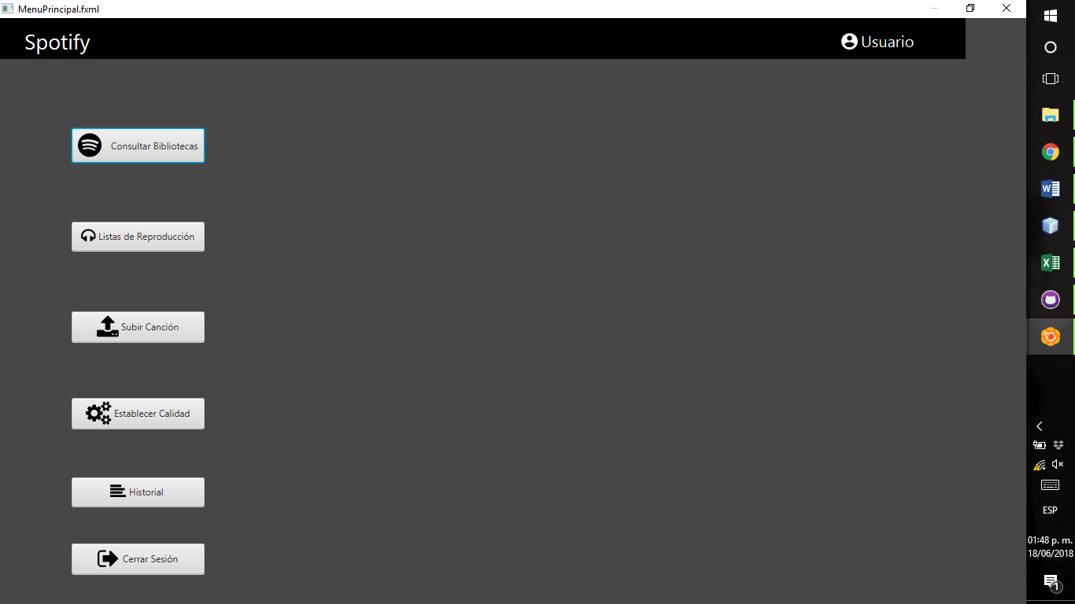

Prototipo 1 Menú Principal

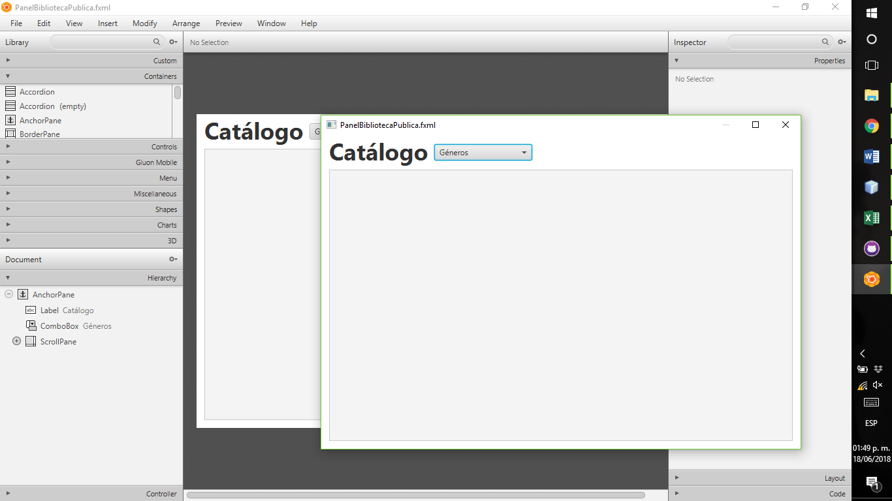

Prototipo 2 Biblioteca Publica

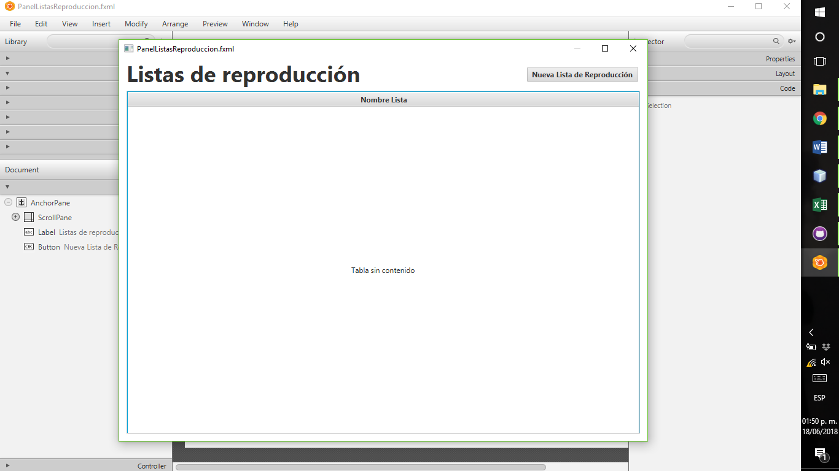

Prototipo 3 Listas de Reproducción

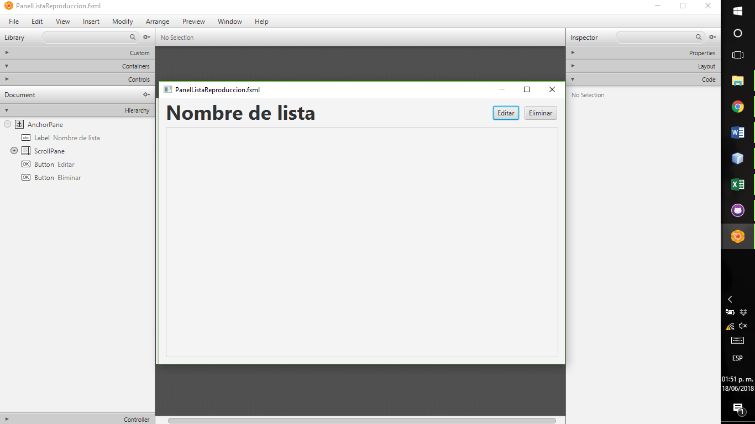

Prototipo 4 Lista de Reproducción

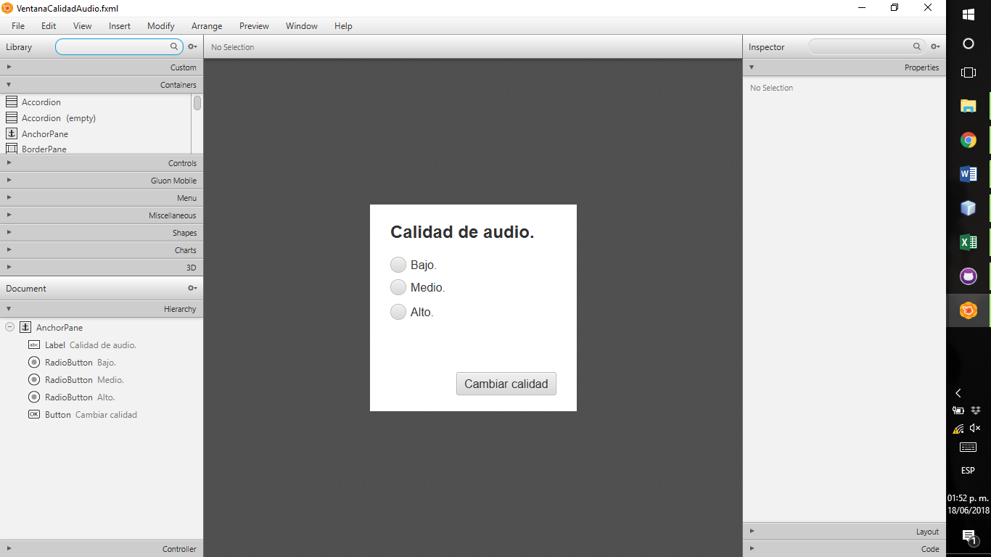

Prototipo 5 Calidad de Audio